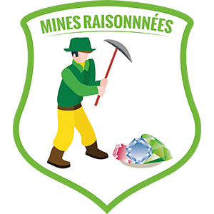
Les mondes d’Elrinna- label mines raisonnées
J’ai fait le choix de travailler uniquement avec des mines qui respectent leurs employés, les conditions de travail ainsi que le respect de l'environnement.
Ce label a été créé par un de mes fournisseurs afin de promouvoir la dignité humaine et la défense environnementale, ce qui est essentiel à nos yeux !
Ce label aura aussi pour but de souligner une QUALITÉ de minéraux et établir un climat de CONFIANCE entre mon importateur, moi et vous (clients) et j’ai l’honneur de pouvoir également le représenter.
J’insiste également sur ce label "FABRICATION FRANÇAISE" car mon fournisseur fabrique énormément de concepts en France, opter pour la fabrication française et promouvoir l'industrie française.
C'est la raison pour laquelle chez Les mondes d’Elrinna, vous trouverez la quantité mais aussi la QUALITÉ !

